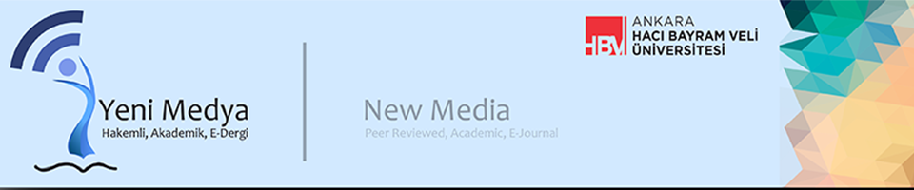
Yazar Sözleşmesi /Author Agreement
Makale Adı Article Title:
Yazar(lar) Author(s):
- Dergiye gönderilen makalenin yazar(lar)ın özgün çalışması olduğunu,
- İlgili yazarların bu çalışmaya bireysel olarak katılmış olduklarını ve bu çalışma için her türlü sorumluluğu aldıklarını,
- Tüm yazarların sunulan makalenin son halini gördüklerini ve onayladıklarını,
- Makalenin başka bir yerde yayımlanmadığını veya yayımlanmak için sunulmadığını,
- Makalede bulunan metnin, şekillerin ve dokümanların diğer şahıslara ait olan Telif Haklarını ihlal etmediğini taahhüt ederim/ederiz.
I/We undertake that;
- The article sent to the journal is the original work of the author(s),
- The respective authors have participated in this study individually and they take all kinds of responsibility for this study,
- All authors have seen and approved the final version of the submitted article,
- The article has not been published elsewhere or submitted for publication,
- The text, figures and documents in the article do not violate the Copyrights of other persons,
Bununla beraber yazar(lar) makaledeki telif haklarını elinde tutar. Dergide yer alan yazılar, Creative Commons Atıf-Gayrı Ticari 4.0 Uluslararası (CC BY-NC 4.0) (https://creativecommons.org/licenses/by-nc/4.0/deed.tr) hükümleri uyarınca lisanslanmıştır. Bu nedenle, yazar(lar), dergiye gönderdikleri çalışmaları Creative Commons Atıf-GayriTicari 4.0 Uluslararası (CC BY-NC 4.0) lisansı altında yayınlamak suretiyle aşağıdaki şartları kabul etmişlerdir:
- Yayımlanan makalelerin telif hakları yazar(lar)ına aittir.
- Yazar(lar), derginin makaleyi yayımlama ve kendilerini orijinal yayıncı olarak tanımlama yetkisine sahiptirler.
- Orijinal yazar(lar)ın ve alıntıların belirtilmesi kaydıyla, herhangi bir üçüncü kişiye makaleyi özgürce kullanma hakkı tanınmıştır.
- Bu lisans, yazar(lar)ın çalışmalarının bütünlüğünü ve sahipliğini koruma hakkını herhangi bir şekilde ihlal etmez veya sınırlamaz.
- Makalelerin tüm ticari hakları yazar(lar)a aittir.
However, the author(s) retains the copyright in the article. The articles in the journal are licensed under the terms of Creative Commons Attribution-NonCommercial 4.0 International (CC BY-NC 4.0) (https://creativecommons.org/licenses/by-nc/4.0/deed.tr). Therefore, the author(s) agree to the following terms by publishing the manuscripts submitted to the journal under the Creative Commons Attribution-NonCommercial 4.0 International (CC BY-NC 4.0) license:
- Copyright of the published articles belongs to the author(s).
- The author(s) are authorized by the journal to publish the article and to identify themselves as the original publisher.
- Any third party is granted the right to freely use the article, provided that the original author(s) and citations are acknowledged.
- This license does not in any way infringe or limit the author(s)' right to protect the integrity and ownership of their work.
- All commercial rights of the articles belong to the author(s).
Yazar(lar) makaleyi çoğaltma, postayla veya elektronik yolla dağıtma hakkına sahiptir. Makalenin herhangi bir bölümünün başka bir yayında kullanılmasına Yeni Medya Dergisi’nin yayımcı kuruluş olarak belirtilmesi ve Dergiye atıfta bulunulması şartıyla izin verilir. Atıf yapılırken Dergi Adı, Makale Adı, Yazar(lar)ın Adı, Soyadı, Cilt No, Sayı No ve Yıl verilmelidir.
The author(s) has the right to reproduce the article and distribute it by mail or electronically. The use of any part of the article in another publication is permitted, provided that the New Media Journal is specified as the publisher and the Journal is cited. When citing, Journal Name, Article Name, Author(s) Name, Surname, Volume Number, Issue Number and Year should be given.
Ben/Biz, telif hakkı ihlali nedeniyle üçüncü şahıslarca istenecek hak talebi veya açılacak davalarda Yeni Medya Dergisi’nin hiçbir sorumluluğunun olmadığını, tüm sorumluluğun yazar(lar)a ait olduğunu taahhüt ederim/ederiz. Ayrıca Ben/Biz makalede hiçbir suç unsuru veya kanuna aykırı ifade bulunmadığını, araştırma yapılırken kanuna aykırı herhangi bir malzeme ve yöntem kullanılmadığını ve etik kurallara uygun hareket edildiğini taahhüt ederim/ederiz.
I/We undertake that Yeni Medya Dergisi is not responsible for any claims or lawsuits to be filed by third parties due to copyright infringement, and all responsibility belongs to the author(s). In addition, I/We undertake that there is no criminal or illegal statement in the article, that no illegal materials and methods are used while conducting the research, and that ethical rules are followed.
Yazar Sözleşmesi Formu tüm yazarlarca imzalanarak (taratılıp, PDF, JPEG veya PNG formatında) makale başvurusu sırasında Dergi’ye iletilmelidir.
The Author Agreement Form must be signed by all authors (scanned, in PDF, JPEG or PNG format) and submitted to the Journal at the time of article submission.
Yazar(lar) Author(s) İmza /Signature Tarih / Date
1. …………………………... …………………. …………………
2. …………………………... …………………. …………………
* Yayına uygun görülmeyen makalelerin sözleşmesi geçersiz sayılacaktır.
* The contract of articles that are not deemed suitable for publication will be deemed invalid.

